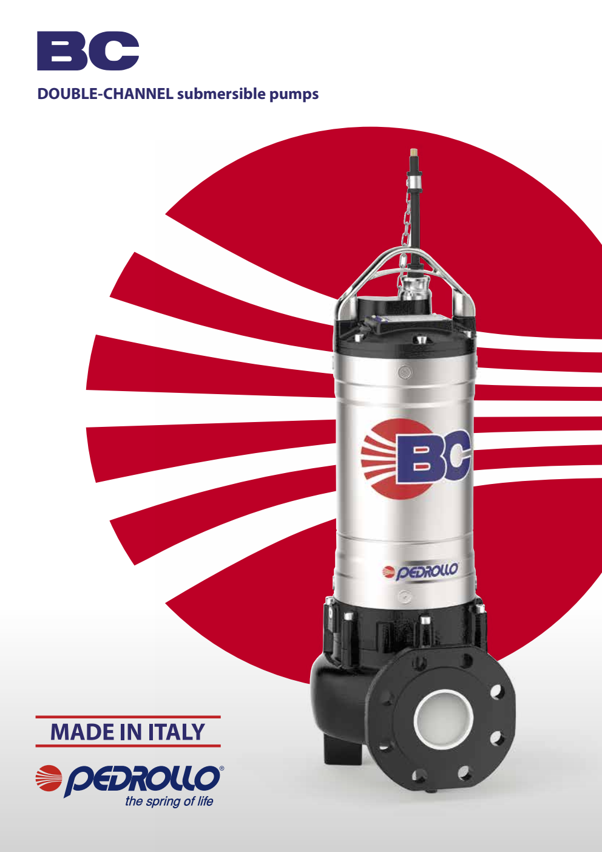

BC **BƠM CHÌM**

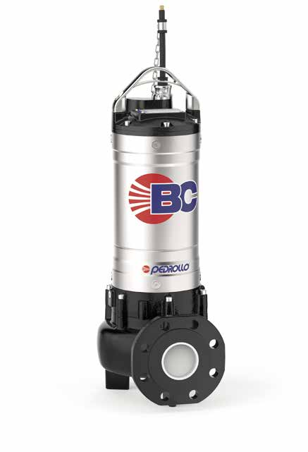 **DOUBLE-CHANNEL**

 Nước thải  Dân dụng

 Công nghiệp

**※** Máy bơm điện BC là máy bơm DOUBLE CHANNEL, được thiết kế và chế tạo đặc biệt bằng cách sử dụng chuyên môn tiên tiến nhất của Pedrollo, dựa trên 50 năm kinh nghiệm trong việc chế tạo máy bơm

※ **Được làm từ thép không gỉ và đặc biệt cứng cáp, chống mài mòn, bền lâu, gang chịu lực, dòng bơm BC hiệu suất cao dạng cánh DOUBLE CHANNEL cho cho lưu lượng cao. Do đó, chúng có thể phù hợp để thoát nước bẩn và nước thải, nước có lẫn chất rắn, bùn hoạt tính và cặn bẩn với chất rắn ở dạng lơ lửng có đường kính lên đến 50 mm.**

※ Nhờ nâng cao kích thước của động cơ điện, trục và vòng bi, các máy bơm điện BC mới đảm bảo tuổi thọ chưa từng có, hiệu suất thủy lực cao, chi phí vận hành thấp và dễ dàng bảo trì. Cấu trúc động cơ điện chắc chắn cho phép hoạt động ở chế độ liên tục ngay cả khi bơm không chìm hoàn toàn trong nước thải.

**PHẠM VI HIỆU SUẤT**

* Lưu lượng lên đến **2300 l/min** (138 m3/h)
* Cột áp đến **31 m**

**GIỚI HẠN ỨNG DỤNG**

* **10 m** Độ sâu ngâm nước tối đa

(với cáp điện đủ dài)

* Nhiệt độ chất lỏng tối đa **+40 °C**
  + Chất rắn đi qua:
  + Lên đến **Ø 35 mm** đối với BC 35
  + Lên đến **Ø 50 mm** đối với BC 50

Độ sâu ngâm tối thiểu để phục vụ liên tục: **500 mm**

**TIÊU CHUẨN THI CÔNG VÀ AN TOÀN**

* **10 m** cáp điện dài

### LẮP ĐẶT VÀ SỬ DỤNG

Được làm từ thép không gỉ và đặc biệt cứng cáp, chịu mài mòn, bền lâu, gang chịu lực lớn, **dòng máy bơm BC** có cánh quạt DOUBLE-CHANNEL do đó thích hợp để **thoát nước bẩn, nước thải, nước có lẫn bùn bẩn**.

Máy bơm phù hợp để lắp đặt trong hệ thống cống rãnh, đường hầm, hố đào, kênh mương, bãi đỗ xe ngầm, v.v.

**BẰNG SÁNG CHẾ – THƯƠNG HIỆU - MODEL**

Đã đăng kí EU Design n. 003863158-0001

**TÙY CHỌN CÓ SẴN THEO YÊU CẦU** Xếp hạng điện áp khác hoặc tần số 60 Hz

### BẢO HÀNH

2 năm theo các điều khoản bán hàng chung của chúng tôi

## BC BƠM CHÌM

**Cột áp H (metres)** 

### ĐƯỜNG CONG ĐẶC TÍNH VÀ DỮ LIỆU HIỆU SUẤT 50 Hz n= 2900 min-1

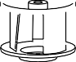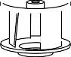

0

0

100

200

300

400

500

100

200

300

400

600

500

US g.p.m.

Imp g.p.m.

**30** feet

**BC75/35**

**25**

**BC55/35**

**DOUBLE-CHANNEL**

75

**20**

**BC40/35**

**15**

50

**10**

25

**BC75/50**

**5**

**BC55/50**

**BC40/50**

**0 0**

0

**200**

**400**

25

**600**

**800 1000**

50

**1200 1400**

75

**1600 1800**

100

**2000**

**2200**

125

0

**2400 l/min**

150 m³/h

**Lưu lượng Q** 

|  |  |  |  |  |  |  |  |  |  |  |  |  |  |  |
| --- | --- | --- | --- | --- | --- | --- | --- | --- | --- | --- | --- | --- | --- | --- |
| **MODEL**  **Ba pha** | **POWER (P2)** | | **Q** | m³/h | 0 | 18 | 30 | 42 | 54 | 66 | 78 | 90 | 102 | 114 |
| **kW** | **HP** | l/min | **0** | **300** | **500** | **700** | **900** | **1100** | **1300** | **1500** | **1700** | **1900** |
| **BC 40/35** | 3 | 4 | **H** metres | | 21.4 | 18.5 | 16.6 | 14.7 | 12.8 | 10.6 | 8.2 | 5.5 |  |  |
| **BC 55/35** | 4 | 5.5 | 25.8 | 22.5 | 20.6 | 18.8 | 17 | 15 | 12.9 | 10.4 | 7.5 |  |
| **BC 75/35** | 5.5 | 7.5 | 31 | 27.5 | 25.4 | 23.5 | 21.6 | 19.8 | 17.8 | 15.6 | 13 | 10 |

|  |  |  |  |  |  |  |  |  |  |  |  |  |  |  |
| --- | --- | --- | --- | --- | --- | --- | --- | --- | --- | --- | --- | --- | --- | --- |
| **MODEL**  **Ba pha** | **POWER (P2)** | | **Q** | m³/h | 0 | 18 | 30 | 45 | 60 | 75 | 90 | 108 | 126 | 138 |
| **kW** | **HP** | l/min | **0** | **300** | **500** | **750** | **1000** | **1250** | **1500** | **1800** | **2100** | **2300** |
| **BC 40/50** | 3 | 4 | **H** metres | | 16.5 | 16 | 14.8 | 13.1 | 11.1 | 9 | 6.8 | 4.5 |  |  |
| **BC 55/50** | 4 | 5.5 | 21.5 | 20 | 19.1 | 17.5 | 15.6 | 13.5 | 11.3 | 8.7 | 6 |  |
| **BC 75/50** | 5.5 | 7.5 | 26.5 | 24.5 | 23.2 | 21.5 | 19.6 | 17.5 | 15.3 | 12.4 | 9.4 | 7.5 |

**Q** = Lưu lượng **H** = Tổng áp Tolerance of characteristic curves in compliance with EN ISO 9906 Grade 3B.

**BC 35 - 50**

# DOUBLE-CHANNEL

|  |  |  |  |  |  |  |
| --- | --- | --- | --- | --- | --- | --- |
| **POS.** | **THÀNH PHẦN** | **ĐẶC ĐIỂM** | | | | |
| **1** | **THÂN BƠM** | Gang được phủ sơn điện Epoxy, với cổng mặt bích kết nối ren tuân theo ISO 228/1 | | | | |
| **2** | **CÁNH** | Gang được xử lý sơn phủ điện Epoxy Loại DOUBLE-CHANNEL | | | | |
| **3** | **VỎ ĐỘNG CƠ** | AISI 304 thép không gỉ | | | | |
| **4** | **TẤM CHẶN MOTOR** | Gang đúc với xử lý sơn phủ điện Epoxy | | | | |
| **5** | **TRỤC ĐỘNG CƠ** | Thép không gỉ AISI 431 | | | | |
| **6 HAI SEAL CƠ KHÍ BỊ NGĂN CÁCH BỞI KHOANG CHỨA DẦU**    ***Seal Trục*** | | | *Vị trí* |  | *Vật liệu* |  |
| ***Model*** | | ***Đường kính*** |  | *Vòng cố định* | *Vòng quay* | *Chất đàn hồi* |
| **AR-27** | | **Ø 27 mm** | Motor side | Silicon carbide | Than chì | NBR |
| **AR-25** | | **Ø 25 mm** | Pump side | Silicon carbide | Silicon carbide | NBR |



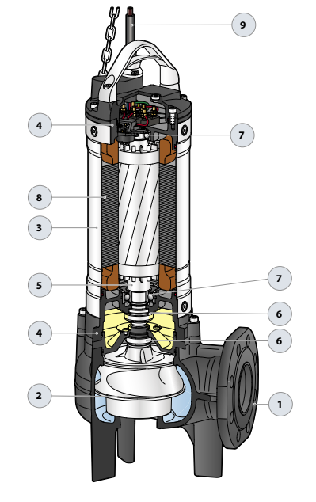

##### VÒNG BI 6306 ZZ C3 / 6304 ZZ C3



1. **ĐỘNG CƠ ĐIỆN**

Ba pha 400 V - 50 Hz

##### Cảm biến nhiệt bảo vệ động cơ được tích hợp sẵn trong động cơ ( 3 pha)

* + Cách nhiệt: lớp F
  + Cấp bảo vệ: IP X8



##### CÁP ĐIỆN Cáp "H07 RN-F"

##### Tiêu chuẩn dài 10m





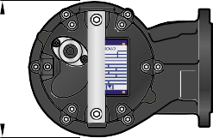

[**www.pedrollo.com**](http://www.pedrollo.com/)

**MADE IN ITALY**

**San Bonifacio (VR) ITALY - Tel. 045 6136311**

**PUMP** Rel.

Q l/min

H m

H max m H min m

V~ Hz

min¯‘ P1 W

P2 kW- HP In A

I.CL. C. *µ*F VL

IP t max °C

Thermally protectedContinuous duty

12000I8MPE

**h**

**h1**

**c**

**p (tối thiểu)**

**d**

Độ sâu ngâm tối thiểu để phục vụ liên tục:

**500 mm**

**BC 35 - 50**

#### **KÍCH THƯỚC - TRỌNG LƯỢNG**

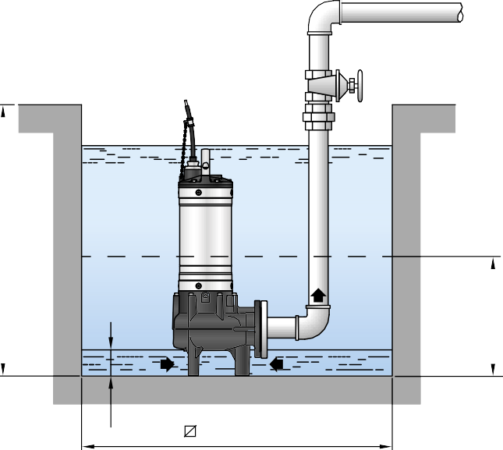

**(tối thiểu)**

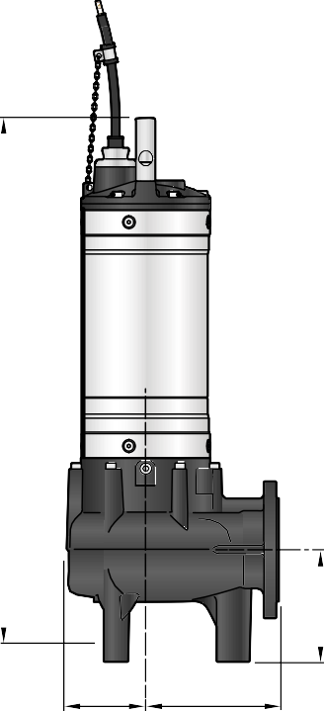

**b**

**a**

**Lắp đặt điển hình**

|  |  |  |  |  |  |  |  |  |  |  |
| --- | --- | --- | --- | --- | --- | --- | --- | --- | --- | --- |
| **MODEL**  **Ba pha** | **Chất rắn đi qua mm** | **KÍCH THƯỚC mm** | | | | | | | | 3~ |
| a | b | c | h | h1 | d | p |  |
| **BC 40/35** | **Ø 35 mm** | 170 | 113 | 225 | 595 | 100 | 40 | 800 | 500 | **56.0** |
| **BC 55/35** | 635 | **62.2** |
| **BC 75/35** | 665 | **67.0** |
| **BC 40/50** | **Ø 50 mm** | 178 | 107 | 210 | 655 | 150 | 85 | 800 | 500 | **58.5** |
| **BC 55/50** | 695 | **64.7** |
| **BC 75/50** | 725 | **69.4** |



**DÒNG ĐIỆN**



**CỔNG MẶT BÍCH**

|  |  |  |  |  |  |  |
| --- | --- | --- | --- | --- | --- | --- |
| **MODEL**  **Ba pha** | **Mặt bích**  **DN** | **F** | **K**  **mm** | **D**  **mm** | **HOLES** | |
| **N°** | **Ø (mm)** |
| **BC 40/35** | **65**  (PN10) | 2½" | 145 | 185 | 4 | 18 |
| **BC 55/35** |
| **BC 75/35** |
| **BC 40/50** | **80**  (PN10) | 3" | 160 | 200 | 8 | 18 |
| **BC 55/50** |
| **BC 75/50** |

|  |  |
| --- | --- |
| **MODEL**  **Three-phase** | **VOLTAGE**  400 V |
| **BC 40/35** | **6.2** A |
| **BC 55/35** | **8.3** A |
| **BC 75/35** | **13.5** A |
| **BC 40/50** | **7**.**0** A |
| **BC 55/50** | **9**.**0** A |
|  |  |
| **BC 75/50** | **13**.**5** A |

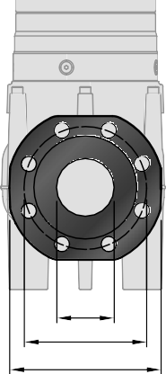

**F K**

**D**

# HỆ KHỚP NỐI NHANH

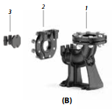

##### KIỂU CHUYỂN ĐỔI PHƯƠNG NGANG VỚI ỐNG DẪN ¾" (B)

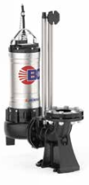

|  |  |  |
| --- | --- | --- |
| Đối với **BC /35** | Code ASSPVX653V | DN **3"** |
| Đối với **BC /50** | Code ASSVXCF071V | DN **3”** |

Bộ dụng cụ bao gồm:

1. Chân kết nối cố định với mặt bích

2. Thanh trượt dãn hướng với vít và seals

3. Hỗ trợ cho các ống dẫn

##### KIỂU CHUYỂN ĐỔI PHƯƠNG ĐỨNG VỚI ỐNG DẪN 2" (C)

|  |  |  |
| --- | --- | --- |
| Đối với **BC /35** | Code ASSPVX65V | DN **3"** |
| Đối với **BC /50** | Code ASSVXCF0705V | DN **3”** |

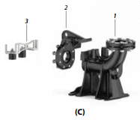

Bộ dụng cụ bao gồm:

1. Chân kết nối cố định với mặt bích

2. Thanh trượt dãn hướng với vít và seals

3. Hỗ trợ cho các ống dẫn

**PHỤ KIỆN CÓ THỂ ĐẶT HÀNG**

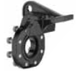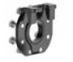**THANH TRƯỢT DẪN HƯỚNG** (Có thể đặt hàng riêng)

* Complete with screws and seals

|  |  |
| --- | --- |
| Đối với **BC /35** với ống dẫn Ø **¾"** | Code ASSFL010 |
| Đối với **BC /50** với ống dẫn Ø **¾”** | Code ASSFL0018 |
| Đối với **BC /35** với ống dẫn Ø **2"** | Code ASSFL065 |
| Đối với **BC /50** với ống dẫn Ø **2”** | Code ASSFL072 |

**HỖ TRỢ TRUNG GIAN** (Theo yêu cầu)



|  |  |
| --- | --- |
| Với ống dẫn Ø **¾"** | Code 859SV340INTFA |
| Với ống dẫn Ø **2"** | Code 859SV349INTFA |

**ỐNG DẪN**(AISI 304 Thép không gỉ)

|  |  |
| --- | --- |
| Ống dẫnØ **¾"** | Code 54SARTG005 |
| Ống dẫnØ **2"** | Code 54SARTG006 |



**Để đảm bảo sự ổn định, hãy lắp giá đỡ trung gian:**

**- cứ 2 mét với ống dẫn hướng ¾ "(bắt buộc)**

**- cứ 3 mét với ống dẫn hướng 2 "(khuyến nghị)**

**- chiều dài tối đa của ống: 6 m**



**i5**

**i2**



**KÍCH THƯỚC (Horizontal)**

**Phiên bản với ống dẫn ¾"**

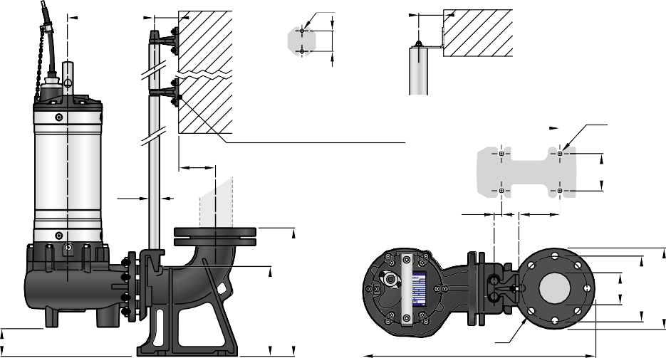

**a b**

**Øn**

**b**

**i6**

**Øn**

**HỖ TRỢ TRUNG GIAN**

**i1**

**Øm**

**c**

**Øg**

**i4**

**i3**

[**www.pedrollo.com**](http://www.pedrollo.com/)

**MADE IN ITALY**

**San Bonifacio (VR) ITALY - Tel. 045 6136311**

**PUMP** Rel.

Q l/min

H m

H max m H min m

V~ Hz

min¯‘ P1 W

P2 kW- HP In A

I.CL. C. *µ*F VL

IP t max °C

Thermally protected Continuous duty 12000I8MPE

**p**

**Ør**

**h1**

**h2**

**h3**

**DN**

**d e**

|  |  |  |  |  |  |  |  |  |  |  |  |  |  |  |  |  |  |  |  |  |
| --- | --- | --- | --- | --- | --- | --- | --- | --- | --- | --- | --- | --- | --- | --- | --- | --- | --- | --- | --- | --- |
| **MODEL** | **Chất rắn đi qua mm** | **Cổng**  **DN** | **KÍCH THƯỚC mm** | | | | | | | | | | | | | | | | | |
| **a** | **b** | **c** | **d** | **e** | **p** | **h1** | **h2** | **h3** | **i1** | **i2** | **i3** | **i4** | **i5** | **Øg** | **Øm** | **Øn** | **Ør** |
| **BC /35** | **Ø 35** | **3"** | 231 | 61 | 69 | 150 | 190 | 550 | 69 | 216 | 280 | 130 | 112 | 84 | 15 | 50 | ¾" | 14 | 11 | 18 |
| **BC /50** | **Ø 50** | 222 | 553 | 19 |

**Phiên bản với ống dẫn 2”**

|  |  |  |  |  |  |  |  |  |  |  |  |  |  |  |  |  |  |  |  |  |  |
| --- | --- | --- | --- | --- | --- | --- | --- | --- | --- | --- | --- | --- | --- | --- | --- | --- | --- | --- | --- | --- | --- |
| **MODEL** | **Chất rắn đi qua**  **mm** | **CỔNG**  **DN** | **KÍCH THƯỚC mm** | | | | | | | | | | | | | | | | | | |
| **a** | **b** | **c** | **d** | **e** | **p** | **h1** | **h2** | **h3** | **i1** | **i2** | **i3** | **i4** | **i5** | **i6** | **Øg** | **Øm** | **Øn** | **Ør** |
| **BC /35** | **Ø 35** | **3"** | 319 | 86 | 95 | 160 | 200 | 710 | 107 | 264 | 392 | 250 | 150 | 34 | – | 80 | 186 | 2" | 22 | 13.5 | 18 |
| **BC /50** | **Ø 50** | 328 | 714 | 57 |



**LẮP ĐẶT TIÊU CHUẨN**

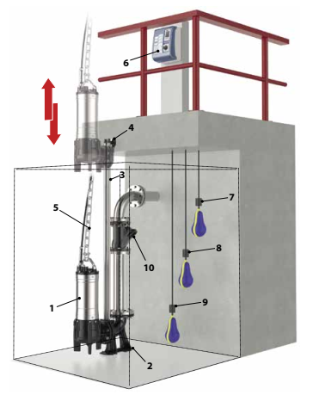

* 1. Bơm
  2. Kết nối chân đế
  3. Ống dẫn hướng
  4. Hỗ trợ cho các ống dẫn hướng
  5. Xích nâng
  6. Hộp điều khiển
  7. Công tắc phao báo động
  8. Công tắc phao khởi động
  9. Công tắc phao chống cạn
  10. Van một chiều

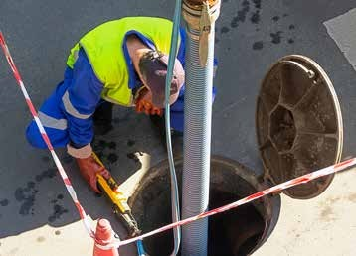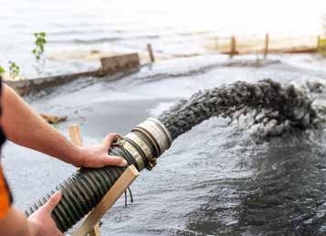

***Tài liệu này chỉ có tính tham khảo mà không có bất kỳ sự ràng buộc nào với THUCO. Vui lòng liên hệ với chúng tôi để được giải thích chi tiết các thông tin bạn quan tâm!***

**Công ty TNHH Sản Xuất Công Nghiệp Tiến Hưng**

Địa chỉ: 62D/11 Nguyên Hồng, Phường 11 Bình Thạnh, Tp.Hồ Chí Minh, Việt Nam

 033.816.8689

[tienhung@thucorp.com](mailto:tienhung@thucorp.com%20) -  [thucorp.com](mailto:sales@pedrollo.com)